**Lernwörter: Medien**

C:\Documents and Settings\sahbi\Local Settings\Temporary Internet Files\Content.IE5\I7GFI3I1\MC900398039[1].wmf

  C:\Documents and Settings\sahbi\Local Settings\Temporary Internet Files\Content.IE5\I7GFI3I1\MC900199889[1].wmf  

C:\Documents and Settings\sahbi\Local Settings\Temporary Internet Files\Content.IE5\I7GFI3I1\MC900434985[1].wmf   B

***Ordnen Sie die Wörter den Bildern zu! (schreiben Sie die entsprechende Nummer!)***

- **Der Drucker** : einen Text/ein Dokument ausdrucken

-**Die CD** : eine CD brennen

-**Der Laptop** : anschalten

**-Der Monitor/ der Bildschirm.** : anschalten **/** anmachen ≠ ausschalten/ausmachen

**-Die Maus** : mit der Maus ein Programm anklicken

**-Die Zentraleinheit/ das Computerzentrum.** : starten

**-Der Lautsprecher** : laute Musik hören

**-Der USB-Stick** : Daten auf USB-Stick speichern

**-Die Tastatur**. : mit der Tastatur schreiben

**-Das Computernetz.** : ins Netz gehen

**-Die E-Mail.** : eine E-Mail verschicken **/**senden und mit Freunden Kontakt aufnehmen.

**-Die Webseite** : eine Webseite öffnen oder besuchen **/** eine Webseite erstellen

**-Speichern.** : einen Text **/** einen Film **/** eine Datei speichern

**-Die Digitalkamera** : fotografieren / mit Freunden chatten oder skypen

**-Die Mikrophone** : sprechen

**-Das Internet.** : im Internet surfen / Informationen suchen / Daten downloaden

**Braucht man heutzutage einen Computer?**

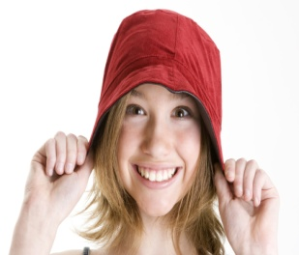

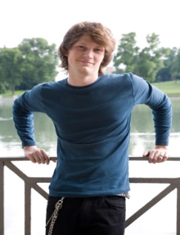

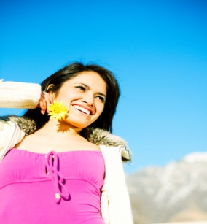

Sylvia 19: Mit dem Computer ist alles schnell geworden.

Per E-Mail kann ich eine Nachricht verschicken.

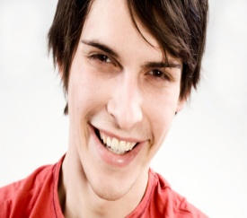

Tobias ,18: ich kann mir Bücher per Internet bestellen und sie elektronisch bezahlen. Ich muss nicht in eine Bücherei gehen.

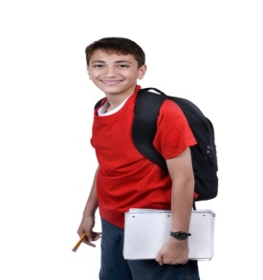

Daniel, 16: Mit Hilfe von Suchmaschinen kann man im Internet schnell Informationen finden. Deshalb braucht man heutzutage keine dicken Lexika mehr.

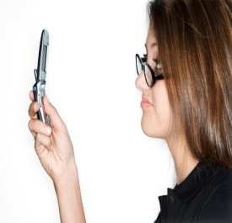

Maria, 17: man kann Daten speichern und sie schnell wiederfinden.

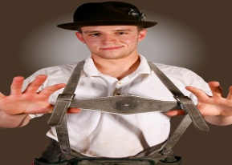

Franz, 17: Mein Vater kann Fahrkarten und Flugtickets reservieren.

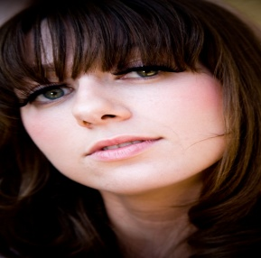

Natascha, 18: man kann im Internet die neuesten Nachrichten finden.

**Wofür brauchst du diese Medien?**

**Beispiel:** Mit dem Fernseher kann ich interessante Sendungen über Tiere sehen.

**Wann und wie oft benutzt du diese Medien? Schreibe Sätze mit den Wörtern aus der Box!**

**selten/ gar nicht/ sehr oft/ jeden Tag/ einmal in der Woche/ zweimal im Monat/**

**jeden Tag/ morgens/ abends/ am Wochenende/ in den Ferien/ manchmal/**

**Beispiel:** Ich benutze das Radio selten. / Ich sehe sehr **oft** fern. ___________________________________________________________________________

1. **ab und zu**
2. **am Abend**
3. **nie**
4. **im Urlaub**
5. **sehr häufig**
6. **samstags und sonntags**
7. **täglich**
8. **wöchentlich**
9. **fast nie**
10. **am Morgen**

**Welche Wörter bedeuten das gleiche?**

1. selten
2. gar nicht
3. sehr oft
4. jeden Tag
5. einmal in der Woche
6. morgens
7. abends
8. am Wochenende
9. in den Ferien
10. manchmal

# **Was kann man tun? Kreise ein, was richtig ist (zwei Antworten sind richtig):**

1. Den Computer: a) einschalten b) kopieren c) ausschalten

2. Den Drucker: a) bestellen b) reparieren c) beantworten

3. Den Text: a) telefonieren b) speichern c) löschen

4. Die E-Mail: a) schreiben b) einschalten c) senden

5. Den Bildschirm: a) reinigen b) schreiben c) kaufen

6. Im Internet: a) leben b) chatten c) surfen

**Beantworte die Fragen!**

1. Welche Medien findest du besonders wichtig? Was machst du damit?
2. Wozu brauchst das Internet?
3. Mit wem telefonierst du am meisten?
4. Wie lange sprichst du am Telefon mit deiner Familie?
5. Was siehst du am liebsten im Fernsehen?
6. Wie oft besuchst du dein Instagram?
7. Was lädst du herunter?

* **Verbinde die SMS Abkürzung mit ihrer Bedeutung:**

AKLA?

HDL

BIDUNOWA?

g+k

- Alles klar?

MfG

* Bist du noch wach?

BB

* Hab dich lieb
* Bis bald
* Gruß und Kuss
* Mit freundlichen Grüßen

**Was passt nicht?**

1. Auf dem Computer spielen/sitzen
2. mit dem Handy telefonieren/singen
3. im Internet schwimmen/ surfen
4. im Internet etwas fliegen/ suchen
5. etwas ins Handy einkleben/ eintippen
6. auf dem Laptop sprechen/ speichern
7. im Internet einkaufen/ spazieren gehen
8. auf Facebook Freunde chatten/ treffen
9. auf Facebook mit Freunden schreiben/ chatten
10. eine E-Mail schicken/ spielen
11. eine SMS kaufen/ bekommen

**KOMPARATIV**

**Teil 1: Sehen Sie sich die Bilder an und lesen Sie die Sätze.**

**Was ist der Unterschied zwischen 'als' und 'wie'?**

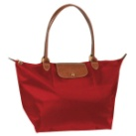 groß 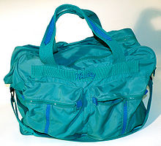 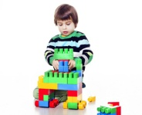 alt 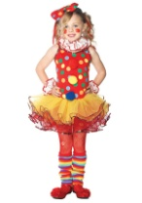

10 Jahre

8 Jahre

Die blaueTasche ist größer **als** die rote Tasche. Das Mädchen ist älter **als** der Junge. .

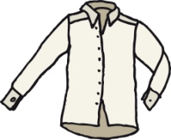 teuer 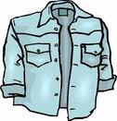 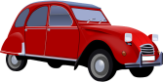schnell 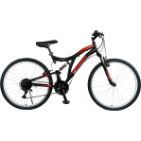

19,99 Euro

19,99 Euro

Das blaue Hemd ist **genauso** teuer **wie**  das weiße Hemd. Ein Auto fährt schneller **als** ein Fahrrad.

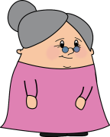 schlank 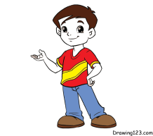 groß 

Jan1,50m

50 Kilo

Klaus 1,50m

90 Kilo

Anna ist schlanker **als** Maria. Klaus ist (genau) **so** groß **wie** Jan.

59,99 Euro

teuer  

24,99 Euro

10 Jahre

8 Jahre

Diese Tasche ist teurer **als** diese. Das Mädchen ist älter **als** der Junge. .

**Teil 2:**

**️ Schreiben Sie hier die Regel:**

Komparativ + als: ____________________________________________

genauso/so ... wie: ____________________________________________

**Teil 3: Lesen und entdecken**

**Lesen Sie den Text und unterstreichen Sie alle Adjektive. Schreiben Sie sie unten auf.**

Meine Eltern heißen Petra und Bernd. Mein Vater ist drei Jahre älter als meine Mutter. Ich habe noch einen Bruder, er heißt Maik, aber der ist jünger und kleiner als ich. Mein Bruder kann schon gut lesen, aber ich kann es besser. Mein Bruder spielt gerne mit Lego, aber ich lese lieber ein Buch. In der Schule bekommt er viele Hausaufgaben auf, aber ich bekomme mehr. Das liegt daran, dass ich älter bin.

Adjektive: __________________________________________________________________________________________________________________

Ordnen Sie zu:

alt → __________________ gut → __________________

jung → ________________ gern → ________________

klein → _______________ viel → ________________

**Teil 4: Die Regel herausfinden**

Füllen Sie die Regel mit Hilfe des Textes:

1. Normalfall: Adjektiv + _____ → __________________________

2. Bei kurzen Adjektiven mit a/o/u: Umlaut + _____ → ___________________

3. Unregelmäßig: gut → ___________, gern → ____________, viel → ___________

**Teil 4: Ergänzen Sie die Sätze**

Ergänzen Sie mit 'als' oder 'wie'.

– Ein Auto ist teurer ___________ ein Fahrrad.

– New York ist größer _________ Köln.

– Ein Hamburger ist genauso lecker ______ eine Pizza.

-Ein Löwe ist stärker ________ eine Katze.

Meine Schwester ist genauso alt _______ ich. Wir sind Zwillinge☺

Ein Flugzeug ist schneller ___________ ein Auto.

Das Wetter heute ist besser ___________ gestern.

Ein Fahrrad ist billiger __________ ein Motorrad.

Mein Zimmer ist genauso groß ____________ dein Zimmer.

**Teil 4: Eigene Sätze bilden**

Bilden Sie 3 Sätze mit 'als' und 2 Sätze mit 'wie'.

- Beispiel mit 'als': Mein Fahrrad ist billiger als dein Fahrrad.

- Beispiel mit 'wie': Der Film war genauso spannend wie das Buch.

1. ___________________________________________________________________________________________________________

2. __________________________________________________________________________________________________________

3. ___________________________________________________________________________________________________________

4. ___________________________________________________________________________________________________________

5. ___________________________________________________________________________________________________________

**Teil 5: Partnerarbeit – Vergleichen Sie!**

Fragen Sie Ihren Partner:

**Partnerarbeit: Vergleichen Sie sich!**

Ziel: Die Lernenden benutzen „genauso … wie“ und „… -er als“, um sich mit ihrem Partner / ihrer Partnerin zu vergleichen.

Aufgabe: Fragen Sie Ihren Partner / Ihre Partnerin und schreiben Sie jeweils einen Satz mit „genauso wie“ oder „-er als“.

|  |  |
| --- | --- |
| Frage | Ihre Antwort (ganzer Satz) |
| Wer ist größer? |  |
| Wer steht früher auf? |  |
| Wer ist sportlicher? |  |
| Wer kann besser kochen? |  |
| Wer spricht besser Englisch? |  |
| Wer spielt länger im Internet? |  |
| Wer sieht mehr fern? |  |
| Wer lernt fleißiger? |  |

**Adjektive: Komparativ**

**Vergleichung**

Durch die Steigerungsmöglichkeit der Adjektive kann man Personen und Sachen vergleichen. Ein Vergleich lässt zwei Möglichkeiten zu:

* Gleichheit drückt man durch "so + Adjektiv + wie" aus. Alternative zu "so ... wie" sind:
* genauso + Adjektiv+ wie

(Ludwig 1.85 m- Martin 1.85 m)

* + Ludwig ist genauso groß wie Martin.
  + Die Tochter ist so hübsch wie ihre Mutter.
  + Sara ist genauso fleißig wie du.
* Ungleichheit drückt man entweder durch den "Komparativ + als" aus. Also “Adjektiv + -er + als”

|  |  |  |
| --- | --- | --- |
| Positiv | Komparativ | Superlativ |
| schnell | **schneller** | **am schnellsten** |
| schön | **schöner** | **am schönsten** |
| teuer | **teurer** | **am teuersten** |

* + **Das Flugzeug ist schneller als der Bus.**
  + **Sonja ist intelligenter als ihre Schwester.**
  + **Porsche ist teurer als Mercedes.**
* **Einige Adjektive(kurze Adjektive) bilden ihre Steigerungsformen mit einem Umlaut:**

|  |  |  |
| --- | --- | --- |
| Adjektiv | Komparativ | Superlativ |
| alt | **älter** | **am ältesten** |
| arm | **ärmer** | **am ärmsten** |
| groß | **größer** | **am größten** |
| kalt | **kälter** | **am kältesten** |
| kurz | **kürzer** | **am kürzesten** |
| lang | **länger** | **am längsten** |
| hoch | **höher** | **am höchsten** |

* + **Denis ist älter als ich.**
  + **Istanbul ist größer als Mersin.**
  + **Der Mounth Everst ist höher als Ararat.**

**Achtung! viel mehr am meisten**

**gern lieber am liebsten**

**gut besser am besten**

**Ergänzen Sie! als oder wie?**

1.Ein Elefant ist größer …………………. ein Pferd.

2. Tobias spielt besser Fußball ………………………………..Alex.

3. Maria ist so alt ………………………… Petra.

4. Der Rhein ist länger …………………………… der Main.

5. Claudia kann genauso gut Ski fahren ……………………..Robert.

**Schreiben Sie Sätze.**

1. Gepard – Pferd(schnell) **Ein Gepard ist schneller als ein Pferd.**
2. Italien- Deutschland (warm)
3. Afrika- Europa (groß)
4. Josef- Martin (alt)
5. Fahhrad- Auto (langsam)
6. Helikopter- Auto(teuer)
7. Köln- Berlin(klein)

**Ergänzen Sie.**

1. Die Universität Hacettepe ist _______ _______ die Universität Çağ. (alt)

b) Der Mercedes ist __________ __________ der VW-Golf. (schnell)

c) Das Wetter in der Türkei ist genauso __________ __________ in Griechenland. (schön)

d) In der Türkei können Sie __________ Urlaub machen als in Italien. (billig)

f) Die Kinder lernen Sprachen __________ ________Erwachsene.(schnell)

g) Ich möchte __________ (gern) Französisch lernen, denn Französisch ist _________________ als Englisch. (interessant)

h) Das Leben in Ankara ist __________ __________ in Konya. (teuer)

j) Englisch ist nicht so __________ __________ Deutsch. (schwer)

**Vergleichen Sie.**

1. gut Tennis spielen: Clara (+) Klaus (++) Herbert (+)

_____________________________________________________________________

2. alt sein: Helga (19) Michael (19) Regine (25)

_____________________________________________________________________

3. gerne hören: Popmusik (+) Jazz (++)

_____________________________________________________________________

4. groß sein: Hotel Eden (200 Betten) Schloßhotel (250 B.) Hotel Plaza (200 B.)

_____________________________________________________________________

5. zentral sein: Pension Hof (1 km zum Z.) Campingplatz (5 km zum Z.)

_____________________________________________________________________

6. hoch sein: der Eiffelturm (300 Meter) das Berner Münster (100 Meter)

_____________________________________________________________________

**Bitte ergänzen Sie.**

1. In Deutschland lernt man ___________ Deutsch. (gut)

2. Das Leben in Ankara ist _______________ in Konya. (teuer)

3. Englisch ist nicht so _____________ Deutsch. (schwer)

4. Peter schwimmt genauso ______________ Hans. (schnell)

5. Ich esse ______ Steak ______ Hähnchen, aber ___________esse ich Fisch. (gern)

6. Es ist so _______ (kalt). Deshalb bleibe ich ___________ zu Hause. (gut)

7. Mein Vater ißt ____________ ich, aber meine Mutter ißt ___________. (viel)

8. Der Wein hier schmeckt nicht so ___________ der andere. (gut)

9. Jetzt ist Annabelle noch ___________ früher. (schön)

10.O Meine Prüfungen sind so schlecht. Was soll ich denn machen?

¨ Sie müssen _________ arbeiten und nicht so _______ fernsehen. (viel)

11. Welcher Wagen ist ________, der Ford oder der Opel? (gut)

12. O Tee oder Kaffee? ¨ Tee schmeckt mir morgens______________ Kaffee. (gut)

13. O Wir müssen jetzt gehen!

¨ Schade, könnt ihr nicht noch ein bißchen __________ bleiben? (lang)

14. Das ist sicher eine gute Idee, aber ich denke, meine Idee war ________. (gut)

**Adjekiv. Komparativ und Superlativ. Das Thema “In der Stadt“.**

|  |  |  |
| --- | --- | --- |
| schönC:\Users\nhantke\AppData\Local\Microsoft\Windows\Temporary Internet Files\Content.IE5\11ED3SK1\publicdomainq-thumb[1].png | schön**er**C:\Users\nhantke\AppData\Local\Microsoft\Windows\Temporary Internet Files\Content.IE5\11ED3SK1\publicdomainq-thumb[1].pngC:\Users\nhantke\AppData\Local\Microsoft\Windows\Temporary Internet Files\Content.IE5\11ED3SK1\publicdomainq-thumb[1].png | **am** schön**sten**C:\Users\nhantke\AppData\Local\Microsoft\Windows\Temporary Internet Files\Content.IE5\11ED3SK1\publicdomainq-thumb[1].pngC:\Users\nhantke\AppData\Local\Microsoft\Windows\Temporary Internet Files\Content.IE5\11ED3SK1\publicdomainq-thumb[1].pngC:\Users\nhantke\AppData\Local\Microsoft\Windows\Temporary Internet Files\Content.IE5\11ED3SK1\publicdomainq-thumb[1].png |
| gut | besser | am besten |
| gern | lieber | am liebsten |
| viel | mehr | am meisten |

Manche auf **a,o,u** bekommen **ä,ö,ü** **:** j**u**ng-j**ü**ger-am j**ü**ngsten

1. Der Bus ist ____________________als das Fahrrad. Der Zug ist aber am___________. (schnell)
2. Das Fahrrad ist ________________als das Auto. Der Roller ist aber am____________. (billig) 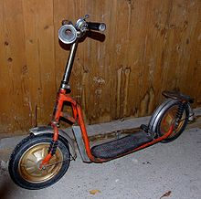
3. Das Fahrrad ist _________________als der Roller. Die U-Bahn ist aber am________. (bequem)
4. Für alte Leute ist die Straßenbahn _____________als zu Fuß. Ein Taxi ist aber am_________. (gut)
5. Ich fahre__________mit dem Zug in den Urlaub als mit dem Auto. Mit dem Flugzeug aber am___________. (gern)
6. In Chemnitz gibt es _______________Lärm als in einer kleinen Stadt. In Berlin aber am_______________. (viel) 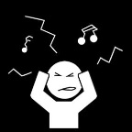
7. Die Fahrt mit dem Auto nach Berlin ist __________als mit dem Bus. Mit dem Zug aber ist sie am_____________. (teuer)
8. Köln ist schön, Berlin ist _________, aber Chemnitz ist am______________. (schön). Das ist meine neue Heimat.
9. Chemnitz ist groß. Köln ist___________. Aber Berlin ist am____________________. (groß)
10. In Kabul (Afghanistan) ist es im Winter ____________, in Chemnitz ist es ___________und in Moskau (Russland) am______________.(kalt)

**Schreiben Sie wie im Beispiel.**

Komparativ und Superlativ

**Apfel-Aprikose-Orange saftig**

**Der Apfel ist säftiger als die Aprikose.**

**Am säftigsten ist die Orange.**

1. Klaus – Rita - Anna fleißig

____________________________________________________________________ .

____________________________________________________________________ .

1. Ich – Ηelga - Lea jung

____________________________________________________________________ .

____________________________________________________________________ .

1. Torsten – Andreas - Erick streng

____________________________________________________________________ .

____________________________________________________________________ .

1. Pizza – Pasta - Hamburger lecker

____________________________________________________________________ .

____________________________________________________________________ .

1. das Heft - das Buch - der Kuli billig

____________________________________________________________________ .

____________________________________________________________________ .

1. Linda – Uwe - Lotte reich

____________________________________________________________________ .

____________________________________________________________________ .

1. Deutschland – Österreich - China groß

____________________________________________________________________ .

____________________________________________________________________ .

1. der Rock - die Jacke - der Mantel teuer

____________________________________________________________________ .

____________________________________________________________________ .

1. Ulla - Laura –Tina dick

____________________________________________________________________ .

____________________________________________________________________ .

1. Gerd - Anton - Markus unordentlich

____________________________________________________________________ .

____________________________________________________________________ .

1. mein Buch - dein Buch - sein Buch dünn

____________________________________________________________________ .

____________________________________________________________________ .

1. Dora – Vera - Nora hübsch

____________________________________________________________________ .

____________________________________________________________________ .

1. die Hose - die Bluse - das Kleid modern

____________________________________________________________________ .

____________________________________________________________________ .

1. Peter - Stefi - Marie freundlich

____________________________________________________________________ .

____________________________________________________________________ .

1. Nana – Walter - Richard nett

____________________________________________________________________ .

____________________________________________________________________ .

**Verwendung von „dass“ - Sätzen**

**„dass“ -Sätze werden immer nach bestimmten Verben und Ausdrücken benutzt:**

**Wenn wir etwas wissen, oder etwas bekannt ist:**

* *„Ich weiß,****dass****du gestern bei Maria****warst****!“*
* *„Ich bin mir sicher,****dass****du das besser****kannst****.“*
* *„Ich glaube,****dass****Mark in mich verliebt****ist****.“*

**Auch:** **denken, meinen, vermuten, der Meinung sein, hoffen,…**

Es ist gut, dass …/Ich finde, dass …/Ich hoffe, dass ../ Ich glaube, dass ………

**Wenn wir Gedanken / Gefühle /  eine Meinung äußern**

* *„Ich finde,****dass****ihr mehr Deutsch lernen****sollt****.“*
* *„Ich finde es gut,****dass****ihr deutsches Fernsehen****schaut****.“*
* *„Es tut mir leid,****dass****ich dich angeschrien****habe****.“*
* *„Ich freue mich,****dass****du die Prüfung bestanden****hast****.“*
* *„Ich habe Angst,****dass****du mich****verlässt****.“*

**Wenn man , was jemand gesagt, gehört oder gelesen hat, wiedergibt.**

1. *Nico sagt: “Ich hasse das Studium.”*

*Nico sagt, dass er das Studium hasst.*

1. Peter sagt: “**Ich gehe** einmal im Monat mit Freunden ins Kino. “

Er sagt, dass **er** einmal im Monat mit Freunden ins Kino **geht**.

1. Maria sagt: “**Ich muss** heute einkaufen.”

Maria hat gesagt, dass **sie** heute einkaufen **muss**.

1. Die Studenten sagen: “**Wir sind** im Stress**,** weil **wir** im November Klausuren **haben**.”

Die Studenten erzählen,dass **sie** im Stress **sind, weil sie** im November Klausuren **haben.**

1. Ich habe heute in der Zeitung gelesen. **Frau Merkel** **besucht** bald die Türkei.

Ich habe heute in der Zeitung gelesen. dass **Frau Merkel** bald die Türkei **besucht**.

**ÜBUNGEN**

1. Verena ist sehr krank.

Ich glaube, dass Verena sehr krank ist.

1. Deutschlernen ist super.

Ich finde, __________________________________________________________ .

1. Paul soll heute zu Hause bleiben.

Ich meine, __________________________________________________________ .

1. Jürgens hat gestern seine Freundin nicht angerufen.

Ich denke, __________________________________________________________ .

1. Er darf mit seinen Freunden ins Kino gehen.

Ich glaube, __________________________________________________________

1. Du kannst die Prüfungen schaffen.

Verena denkt, __________________________________________________________________.

1. Er kann dieses Wochenende einen Ausflug machen.

Erwin hofft. ____________________________________________________________________ .

1. Er geht heute Abend zur Party.Egon ist sicher. _____________________________________________________________________ .
2. Die Prüfung war sehr schwierig.

Klaus meint, _____________________________________________________________________ .

1. Marion findet. Tennis ist leichter als Volleyball.

_____________________________________________________________________ .

1. Ludwig glaubt. Der Bus kommt nicht.

_____________________________________________________________________ .

1. Peter ist sicher. Der Drucker funktioniert nicht.

_____________________________________________________________________ .

1. Valerie findet. Cortina ist schöner als München.

_____________________________________________________________________ .

1. Ludwig und Verena sind froh. Sie können dieses Wochenende ins Theater gehen.

_____________________________________________________________________ .

**REDEWIEDERGABE**

|  |  |  |
| --- | --- | --- |
| redewiedergabe.png |  | Sie hat gesagt, _______________________________  Sie haben gesagt, ___________________________  Er hat Karin gesagt, ____________________________  Er hat mir gesagt,_______________________________    Sie haben gesagt, ______________________________  Er hat mir gesagt,____________________________    Er hat Robert gesagt,___________________________ |

Das Internet ist nützlich, aber auch gefährlich.

**Ich denke,** **dass das Internet** nützlich, aber auch gefährlich **ist.**

Man kann bald alles mit dem Computer machen.

**Ich glaube,** **dass _____________________________________________ .**

Im Radio gibt es viele interessante Programme.

**Ich finde,** **dass _________________________________________________ .**